**Scenariusz zajęć na dzień 22.05.2020r. dla gr.III**

Temat: Przygoda biedronki na majowej łące.

Cele: -rozwijanie procesów poznawczych,

-bogacenie słownictwa,

-utrwalanie wiadomości o mieszkańcach łąki,

- wdrażanie do uważnego słuchania

1. Posłuchajcie zagadek o mieszkańcach łąki:

On, kiedy tylko budzi się słońce  
z kwiatka na kwiatek lata po łące,  
by wszystkich, którzy są w okolicy  
barwą skrzydełek swoich zachwycić. (motyl)

Tak jak muchomorek  
w kropki mam spódnicę,  
nie walczę z muchami,  
chętniej zjadam mszyce.(biedronka)

Znacie takiego konika, który zawsze w trawie cyka? (konik polny)

Tym co bzyka oraz lata,  
szyję swą przystraja tata. (mucha)

Choć są malutkie, lecz pracowite.  
Ciągle wędrują po leśnych ścieżkach.  
Z drobnych igiełek budują pałac,  
w którym ich tysiąc naraz zamieszka. (mrówki)

Dasz mu sera na pierogi?  
Może Ci pokaże rogi. (ślimak)

Wystarczy, że dojrzy  
bociana z daleka –  
przerywa kumkanie,  
w podskokach ucieka. (żabka)

Powrócił do nas  
z dalekiej strony  
ma długie nogi  
i dziób czerwony.(bocian)

A teraz pobawcie się przy fajnej muzyce

<https://www.youtube.com/watch?v=8QxbOUOEi_E> nogi stonogi

2. posłuchajcie bajeczki :

**Biedronka ze złamanym skrzydełkiem**

.

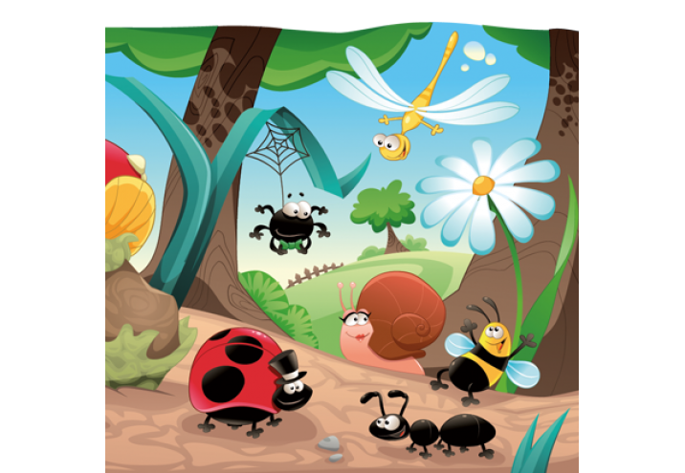

https://www.tatento.pl/images/transparent.png

 Była wiosna, przyroda budziła się do życia. Ćwierkały ptaszki, zieleniły się drzewa, jabłonie i czereśnie wypuszczały piękne, białe i różowe, pachnące pąki. Na łące słychać było wesoły gwar- to gromadka małych owadów bawiła się w „Skaczącego berka”.

Małe pszczółki, osy, pasikoniki i biedronki bardzo cieszyły się z wiosny. Na łące  o tej porze roku było mnóstwo kolorowych, pachnących kwiatów- znakomitych do zabawy w skakanie z kwiatka na kwiatek. Wszystkie owady były już na tyle duże, że potrafiły znakomicie skakać i latać, radości nie było końca- figle, fikołki, powietrzne piruety, latające ósemki i akrobacje wprawiały wszystkich mieszkańców łąki w radosny, wiosenny nastrój. Tylko jednej, małej biedroneczce nie było do śmiechu.

-Ach, jakbym chciała być taka jak one!

Żaliła się Słoneczku, które jako jedyne zawsze się do niej uśmiechało i ogrzewało jej smutną twarzyczkę delikatnymi promykami. Biedronka nie mogła bawić się z innymi owadami. Nigdy nie zaznała, co to znaczy latać nad łąką i przysiadać na kolorowych, pachnących kwiatach. Owszem, kilka razy gdy zaczynała latać udało się jej wdrapać na  niewielką trawkę i pofruwać z koleżankami, ale przy jednej z takich wędrówek spadła na ziemię i złamała skrzydełko. Od tamtej pory nagle wszystkie koleżanki zaczęły jej unikać. Niektóre, gdy ją widziały były bardzo smutne, rzucały szybkie „cześć” i odfruwały, żeby nie robić jej jeszcze większej przykrości tym, że potrafią tak doskonale latać, a ona nie. Ale to nie było najgorsze, były też takie owady, które nie wiedzieć czemu śmiały się z niej i robiły z niej żarty. Nie chciały bawić się z biedronką, która nie potrafi latać a w dodatku nie wygląda zbyt ładnie ze złamanym skrzydełkiem.

Tylko małej biedroneczce nie było do śmiechu. Chodziła coraz smutniejsza, czasami wspięła się na trawkę, była wtedy odrobinę weselsza, bo bliżej był jej jedyny przyjaciel- słoneczko.

-Ach kochane słoneczko, gdybyś tylko mogło świecić dzień i noc, nie byłabym taka samotna!

Żaliła się mała biedroneczka cichutko pochlipując pod listkiem koniczyny.

-Jestem taka niezdarna, nie umiem latać, nikt nie chce się ze mną bawić, tylko Ty mnie rozumiesz, ale jesteś tak daleko i nawet nie mogę się do Ciebie przytulić.

Słoneczko nie mogło dłużej patrzeć na smutek swojej przyjaciółki, wiedziało, że nie może zejść na ziemię i przytulić biedronki, ale pomyślało, że opowie jej swoją historię.

-Widzisz biedroneczko,  ja też nie zawsze miałem uśmiech na twarzy. Jestem na niebie już tyle lat, a jeszcze nikt nie zdołał się do mnie zbliżyć. Mam w sobie tyle ciepła, chciałbym się pobawić  promykami z chmurkami, mewami lub jaskółkami, chciałbym, żebyś usiadła na moim promyku i uśmiechnęła się do mnie, ale nie mogę, bo moje promienie są zbyt gorące i nikt nie wytrzymałby tego skwaru. Niektóre ptaki próbowały się do mnie zbliżyć ale niestety odfruwały obrażone z poparzonymi skrzydełkami. W dodatku spójrz na niebo, wokół mnie wszystko jest inne. Tysiące podobnych chmur, podobnych kropelek deszczu, zimą miliony podobnych śnieżynek a ja wiecznie jedno, czy lato, czy zima ale zawsze gorące i uśmiechnięte bez względu na porę roku. Cieszę się, że mogę pomagać ludziom, roślinom i zwierzątkom swoim blaskiem, że mogę rozweselić małą biedronkę ze złamanym skrzydełkiem, ogrzać wodę w rzece, pomóc rosnąć kwiatom. Odkąd uśmiecham się do innych oni odwdzięczają mi się podobnym uśmiechem. Widzę, że cieszą się opalając się na plaży, zbierając warzywa, które dojrzały dzięki mnie i kropelkom deszczu, czasami słyszę, jak siedząc przed telewizorem w deszczowy dzień mówią: „Kiedy w końcu wyjdzie słoneczko?”. Jest mi wtedy bardzo miło. Myślę sobie wtedy, że chyba tak musi być, że jestem tu na górze a moi przyjaciele cieszą się z mojego istnienia, bo wiedzą, ile radości możemy dać sobie nawzajem nawet jeśli nie mogę być z nimi na ziemi i grać w piłkę na plaży, zwyczajnie tego nie potrafię ale umiem za to wiele innych rzeczy i nie martwię się tym, że jestem inne niż wszyscy dookoła.

Biedroneczka otarła łzy, uśmiechnęła się do słoneczka i podziękowała mu za tą opowieść. Krzyknęła:

-tak bym się chciała do Ciebie przytulić!

 I ze śmiechem dodała:

-Boję się tylko, że spiekłabym sobie nosek Twoimi promyczkami:). Obydwoje zaczęli się głośno śmiać, biedroneczka wiedziała już, że nie liczy się to, jak wygląda, ale co ma w serduszku i ile może dać innym. A była przecież wesołą biedronką z mnóstwem ciekawych pomysłów, np. na zabawy, do których wcale nie potrzeba skrzydełek.

Trochę się wstydziła, kiedy pierwszy raz od wielu tygodni weszła na polanę. Ale odwagi dodał jej jasny blask słoneczka. Wszyscy się zdziwili, ale biedronka nic sobie z tego nie robiła. Kąpała się w rosie, grała na trawie kołysanki, wspinała się na źdźbła trawy uśmiechając się do słoneczka. Nagle podeszła do niej inna biedronka o imieniu Kropeczka i powiedziała:

-Nauczysz mnie tak pięknie grać na trawie? 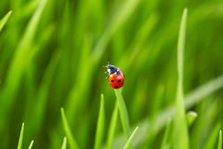

Nasza biedroneczka ze złamanym skrzydełkiem trochę się zdumiała, ale po chwili odpowiedziała: oczywiście Kropeczko, z wielką chęcią!

Od tej pory biedroneczka miała znów mnóstwo przyjaciół, nie latała wprawdzie z kwiatka na kwiatek i nie bawiła się w latającego berka, zresztą mało kto się już w to bawił, przecież owady mają teraz nową przyjaciółkę, która ma tyle ciekawych pomysłów na zabawy bez skrzydełek. Nikt nawet specjalnie na to nie narzeka, przecież najważniejsze jest, że mogą bawić się razem z tak miłą i kochaną biedroneczką.

3. Rozmowa na temat bajeczki:

-Kto występował w bajce?

-czemu biedronka nie mogła fruwać?

-kogo lubiła biedronka?

- jak zachowywały się inne owady na łące?

-co się stało, że owady polubiły biedroneczkę?

**4.** Zabawa ruchowa ,,Taniec motyli”

Poproście mamę aby Wam dała chustkę lub apaszkę letnią (będą to skrzydełka) Będziecie naśladować latającego motyla przy muzyce A. Vivaldiego ,,Wiosna”, na pauzę - przysiadacie na kwiatku- dywanie.

[Vivaldi ,,Wiosna"](https://www.youtube.com/watch?v=Z_tk-AhlA1o) lub [wiosna F.Chopina](https://www.youtube.com/watch?v=kw4aTlxQAdA)

5. Obejrzyjcie teraz PREZENTACJĘ ,,[CO W TRAWIE PISZCZY"](https://www.youtube.com/watch?v=-BUOhWf14Qo), która podsumowuje wiadomości o mieszkańcach łąki.

6. Pamiętacie skoczną i melodyjną piosenkę? Pobawcie się !

[BZYCZĄCA PIOSENKA](https://www.youtube.com/watch?v=zUgzWqgYPeE)

7. A teraz praca z kartą pracy- Kolorowy start 5-latka cz.4 str. 28,29

i zakodowany obrazek dla wszystkich, który zamieszczony jest poniżej:

Pozdrawiamy Wam gorąco i ślemy buziaczki!

p.Renata i p.Kasia 

|  |  |  |  |  |  |  |  |  |  |
| --- | --- | --- | --- | --- | --- | --- | --- | --- | --- |
|  |  | Χ |  |  |  | Χ |  |  |  |
|  | ∆ |  | Χ |  | Χ |  | ∆ |  |  |
| ∆ | ∆ | ∆ |  | Χ |  | ∆ | ∆ | ∆ |  |
| Ϣ | ∆ | ∆ | ∆ | Ω | ∆ | ∆ | ∆ | Ϣ |  |
| ∆ | ∆ | ∆ | ∆ | Ω | ∆ | ∆ | ∆ | ∆ |  |
|  |  | ∆ | ∆ | Ω | ∆ | ∆ |  |  |  |
|  | Ψ | Ψ | Ψ | Ω | Ψ | Ψ | Ψ |  |  |
| Ψ | Ψ | Ψ | Ψ | Ω | Ψ | Ψ | Ψ | Ψ |  |
| Ψ | Ψ | Ψ | Ψ | Ω | Ψ | Ψ | Ψ | Ψ |  |
|  | Ψ | Ψ | Ψ |  | Ψ | Ψ | Ψ |  |  |

∆- różowy

Ϣ- niebieski

Ψ- żółty

Χ- fioletowy

Ω- niebieski